

事件框架

目录
目录 2
1.1 教学目标 3
1.2 复习 3

教学目标
框架整体内容：
70% 都是基础
难点：30%--50%
具体包含
选择框架
动画框架
Css
属性
样式
缓存
框架封装基础
框架封装进阶
讲课方式
首先：分而治之
先讲离散的框架，再封装起来

复习
浏览器解析顺序
浏览器是先将我们写的代码编译成一颗DOM树，然后自顶向下解析我们写的代码的。
js文件必须放在你想操作的元素之前，否则无法找到.
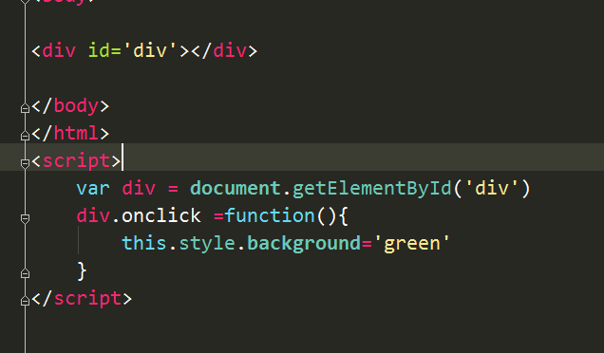
我们也可以将代码放在window.onload中。
因为其表示，当页面加载好之后执行。。。
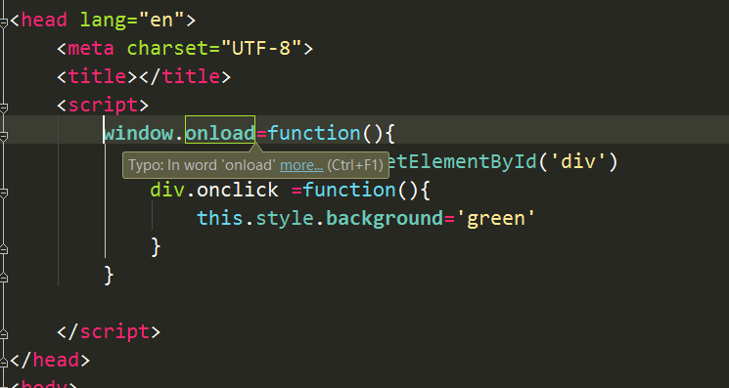

事件的发展历程

事件发展历程概述
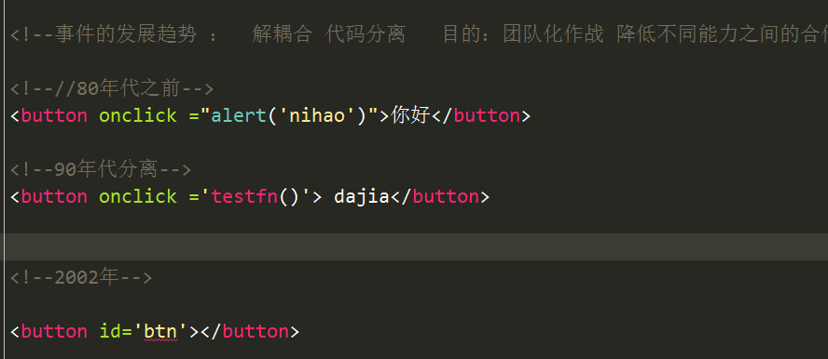

总结DOM0 DOM2
事件的发展趋势：分工 - 解耦和
传统的方式：耦合 称之为DOM0
新的方式：称之为DOM2
前面我们学习了DOM0事件的各种用法
下面我们学习DOM2事件
DOM2的核心就是冒泡和捕获
下面我们看看什么是冒泡

DOM2 --事件流
事件流 ：冒泡 捕获

冒泡定义
官方定义:事件按照从最特定的事件目标到最不特定的事件目标(document对象或者body)的顺序触发。

W3C实现方式

IE实现方式

合并二者--浏览器兼容问题处理
为什么我们前端框架有30%的代码都是解决浏览器兼容性问题
//如何如判断浏览器是否兼容某个功能
/*我们写框架的目的：30% 解决浏览器兼容性问题 -- 为什么*/
/*JS：微软 火狐 谷歌*/

如何去判断一个浏览器是否支持某个功能
其实就是判断对象是否拥有某个方法或者属性
如何判断：举例
if(dom.addEventListener ){
dom.addEventListener(type, fn, false);
}else if(dom.attachEvent){
//如果支持 --IE
//
dom.attachEvent('on' + type, fn);
}

DOM2- addEventListener 优点
1 可以绑定多个元素
传统：元素只能绑定一个事件
DOM2：可以绑定多个
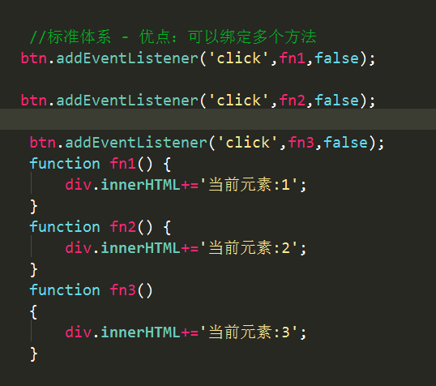

2 ：动态的添加和移除事件

框架封装的三种方式
下面我们将前面写的代码封装起来，以方便以后使用
下面我们使用面向对象封装起来,

原型对象封装框架
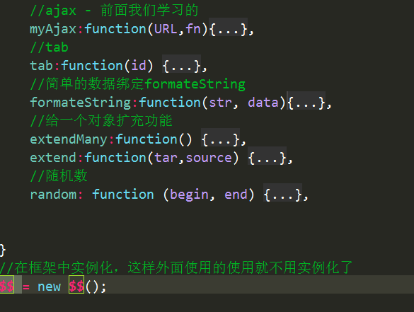

字面量形式
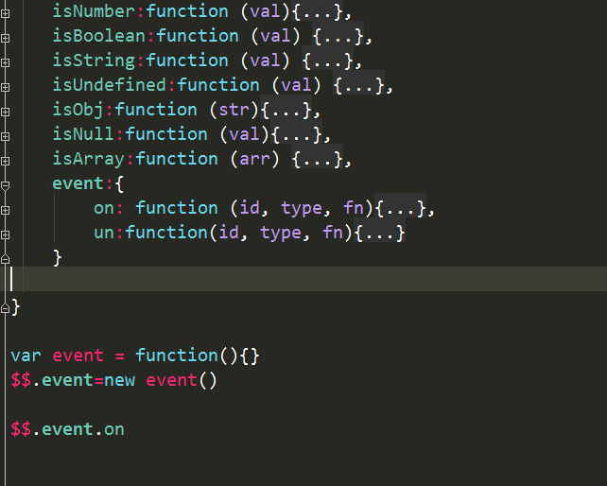

Extend方式
其实就是模块化

短路表达式
||不光是或的意思 还有一个功能：短路表达式

阻止默认行为：了解
什么是默认行为
如何阻止默认行为

阻止冒泡

事件委托

先从生活中理解什么是委托

事件委托解决什么问题

代码如何实现

放到我们的框架中

总结
事件流
冒泡（微软公司） 捕获 （wangjing）
addEventLinstener -- 标准
MS：SM： attachEvent
如何判断浏览器是否兼容某个功能
就是判断某个对象是否包含某个属性
使用三种方式封装框架：
- 1 原型方式
我们必须要先实例化才能使用
Var $$ =function(){}
$$.prototype={}
$$= new $$ ()
    - 2 json方式 -- 对象的字面量形式
我们不用实例化，对象的字面量就是原型对象的一个实例。
所以使用json的时候不需要实例化了。
Var $$= {on:function(){}}
$$.on()
- 3 extend 模块化
